Configurando ambiente para React Native

**Documentação Oficial**

<https://reactnative.dev/>

Clique em Get Started

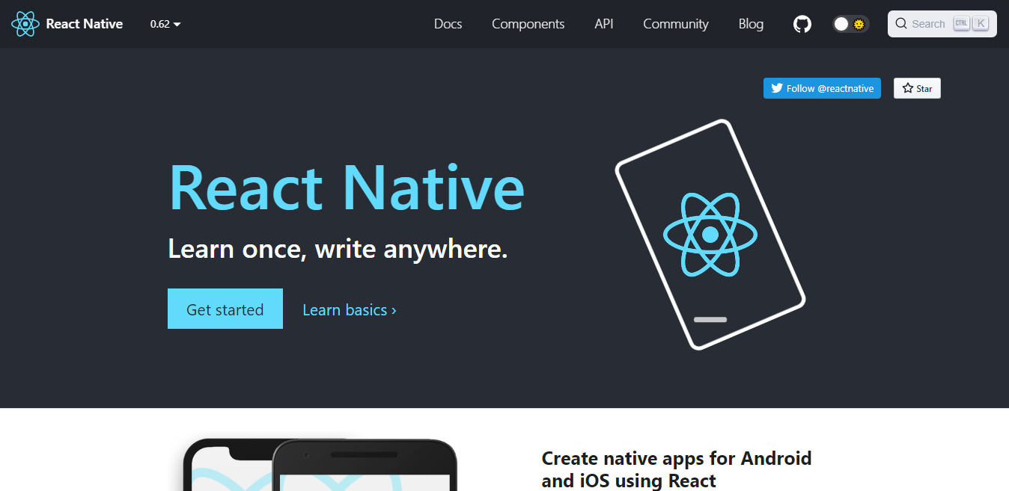

Acesse Environment setup

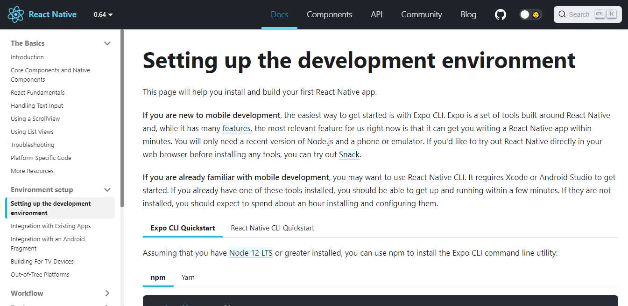

Irei selecionar a opção React Native CLI Quickstart

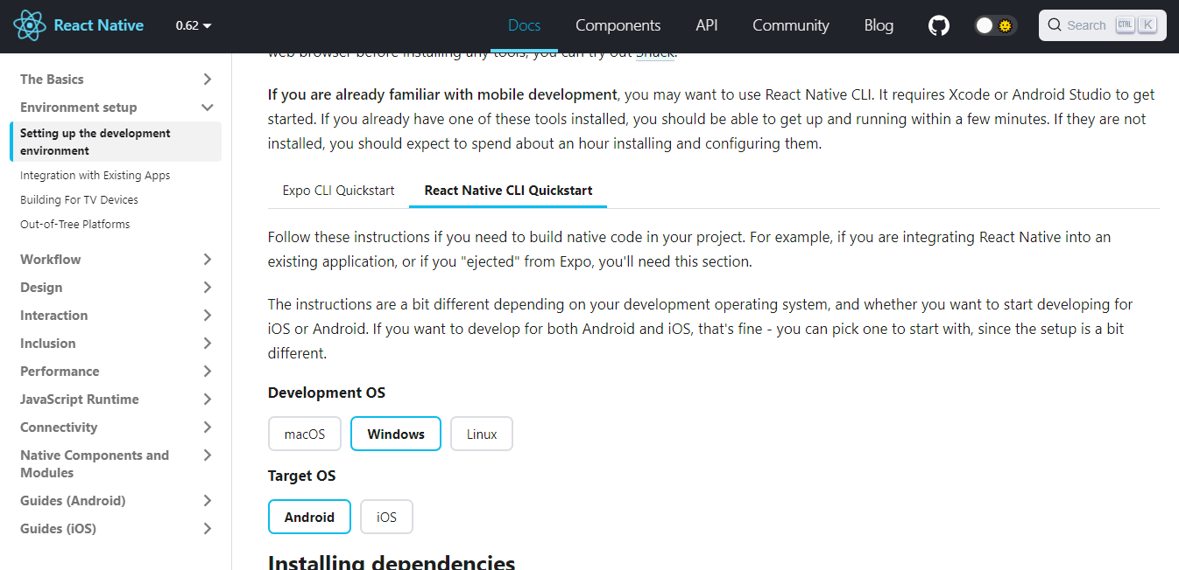

Também irei selecionar Windows e Android

**Instale o chocolatey**

Acesse o caminho https://chocolatey.org/

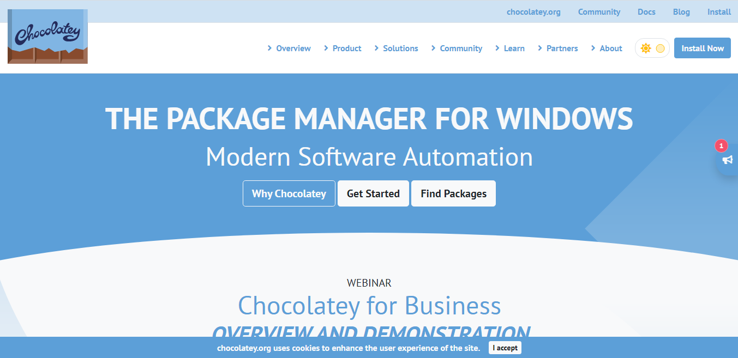

Clique em Get Started

Copie o seguinte comando

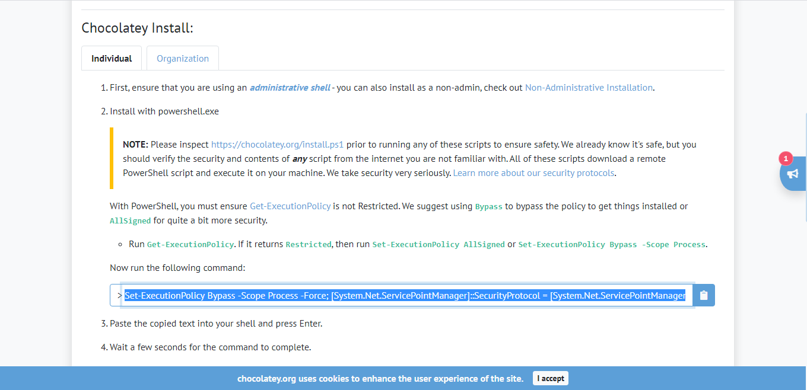

Abra o Windows PowerShell e execute o comando copiado (Abra como administrador)

No caso da minha máquina já estava instalado.

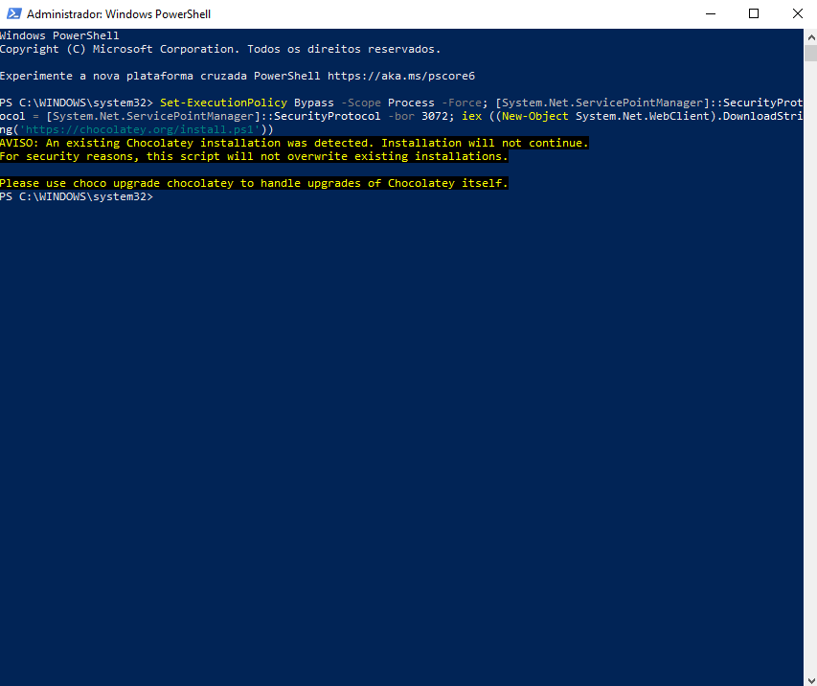

**Instale o JDK8, Python2 e Nodejs**

Agora execute o seguinte comando para instalar o nodejs, o python2 e o jdk8 no powershell

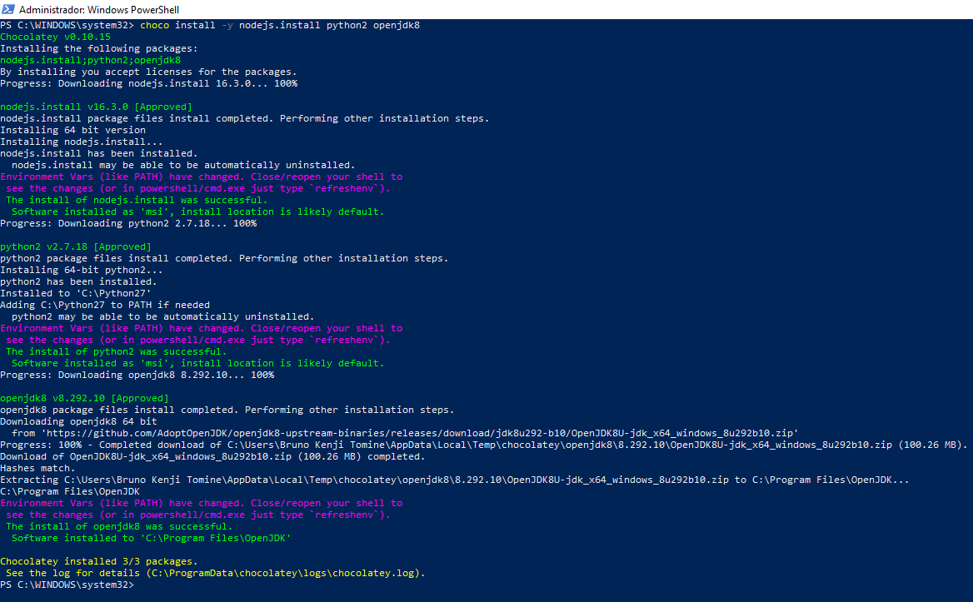

**Instalar Android Studio**

<https://developer.android.com/studio>

Executar .exe baixado

Selecionar Custom

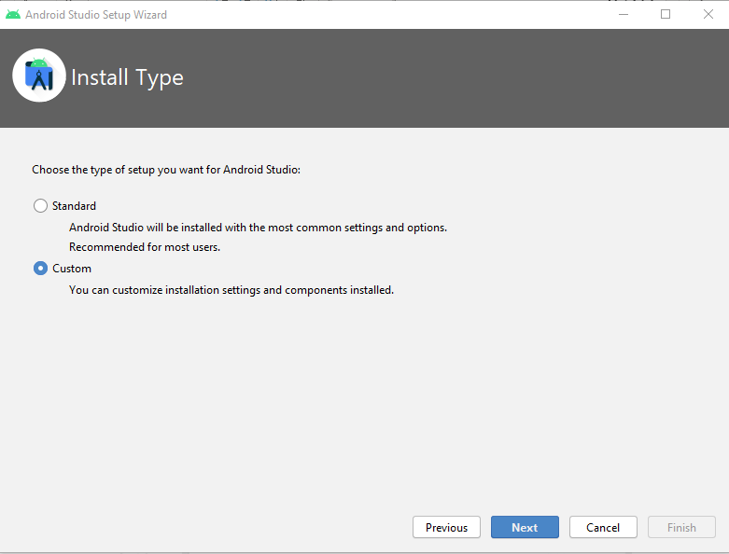

Deixar marcado Android Virtual Device

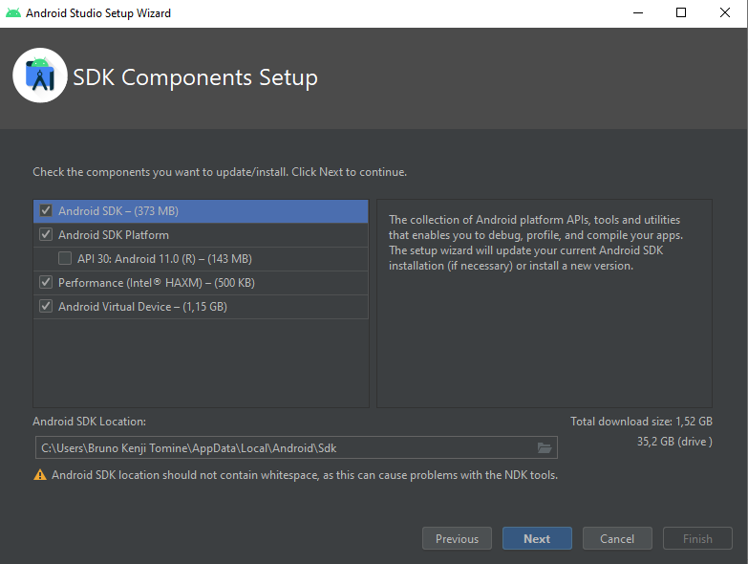

Selecione Configure/ AVD Manager para adicionar um dispositivo virtual

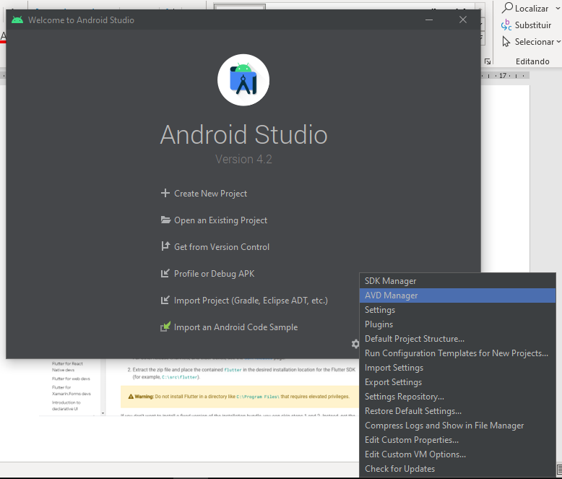

Agora va em variáveis de ambiente e adicione a variável ANDROID_HOME com o caminho de onde foi salvo o SDK do antroid

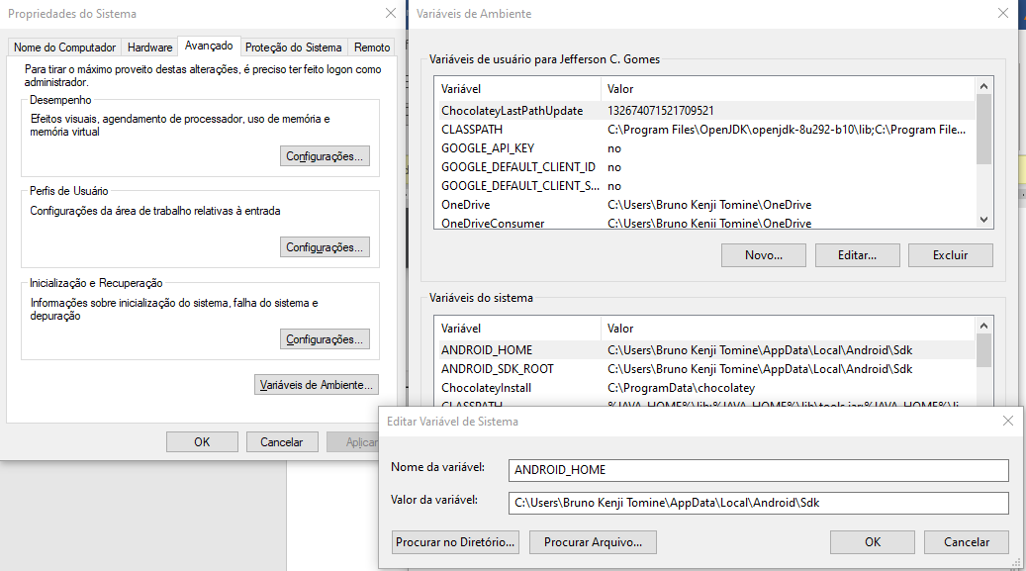

Agora na variável path adicione o caminho da pasta platform-tools, que conta dentro da pasta SDK do android

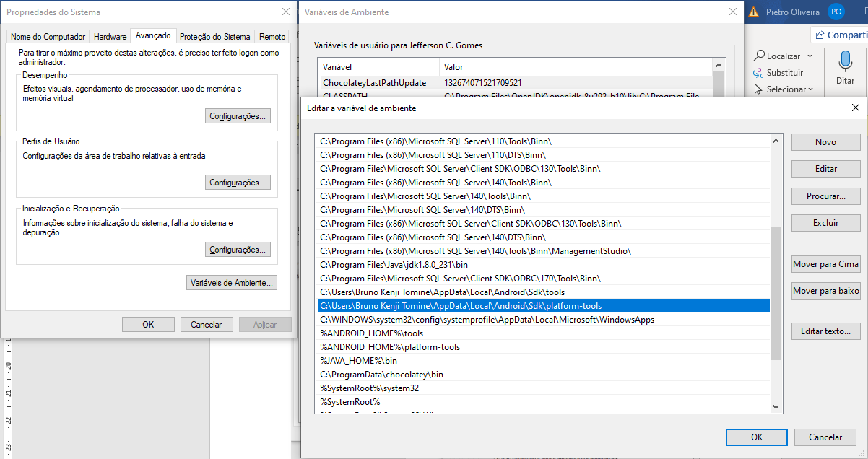

**Configure o projeto**

Execute o comando no terminal, dentro da pasta desejada, para criar o projeto “npx react-native init AwesomeProject”

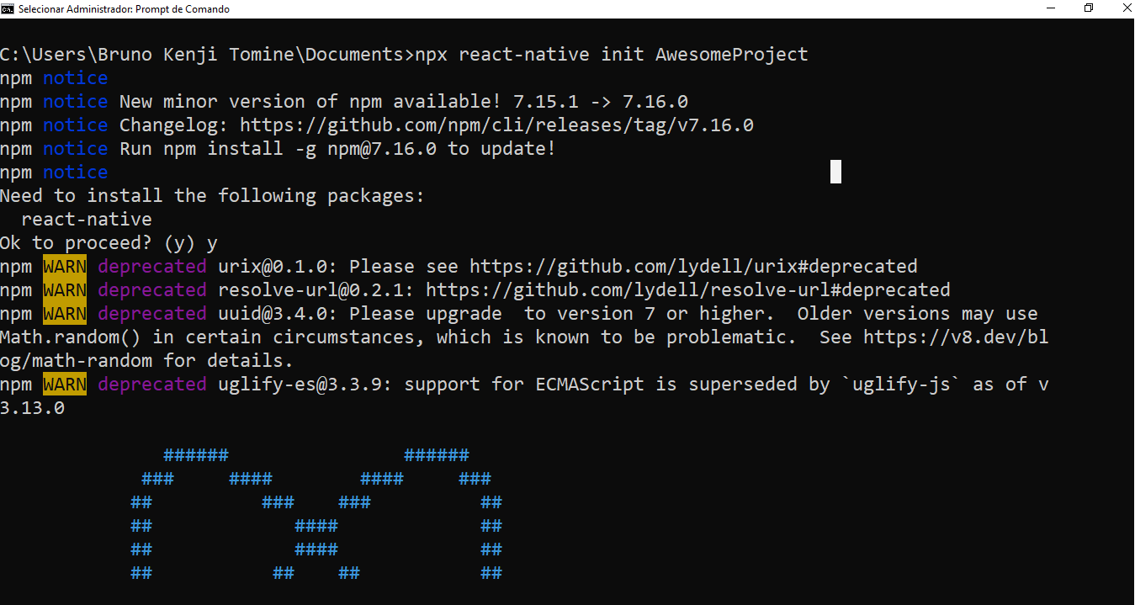

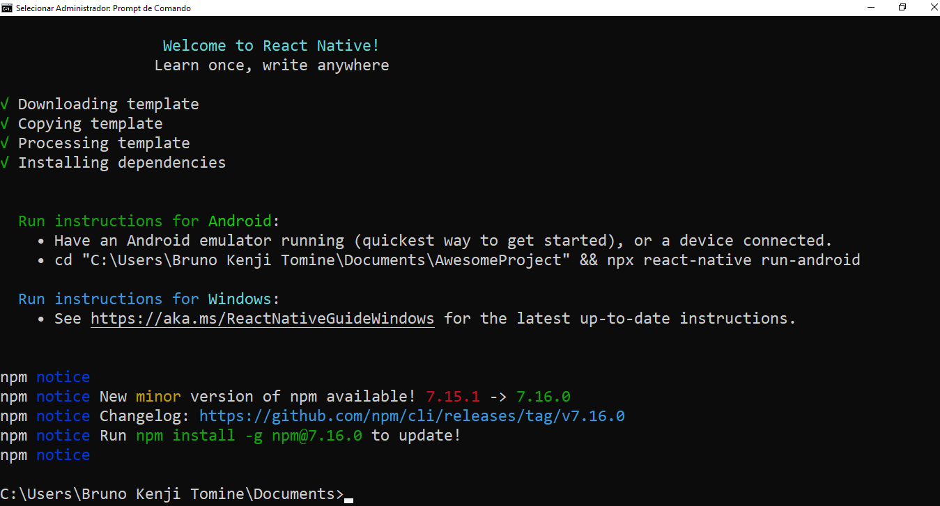

Agora dentro do projeto execute o comando “npx react-native start”.

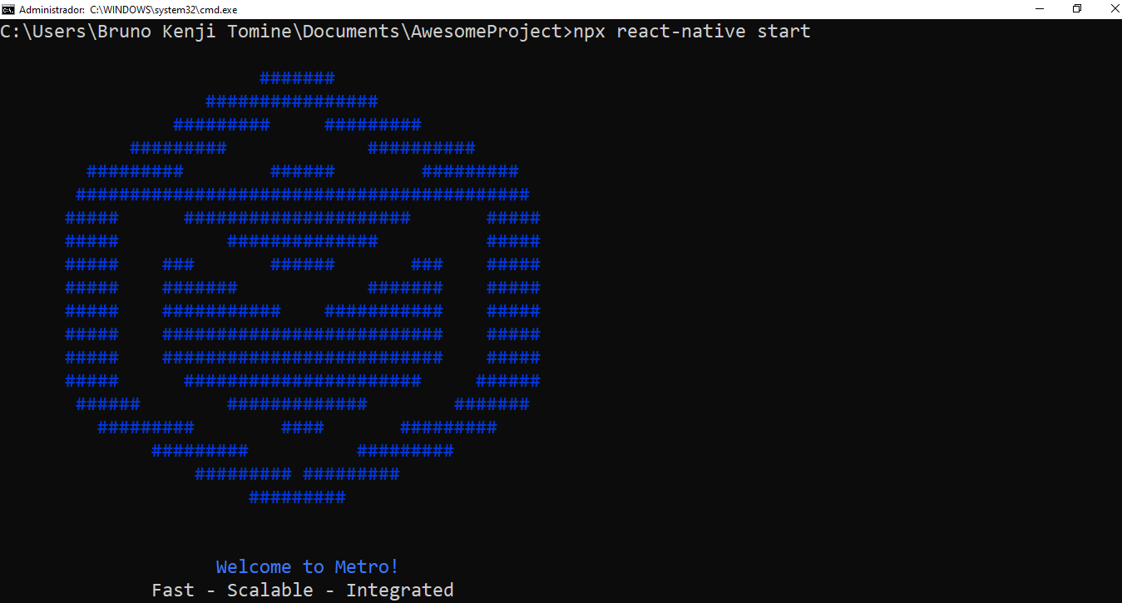

Em seguida, rode em outra aba do CMD o seguinte comando, para rodar no seu android “npx react-native run-android”

Repare que no meu caso ocorreu um erro, pois é necessário a versão 29 do SDK

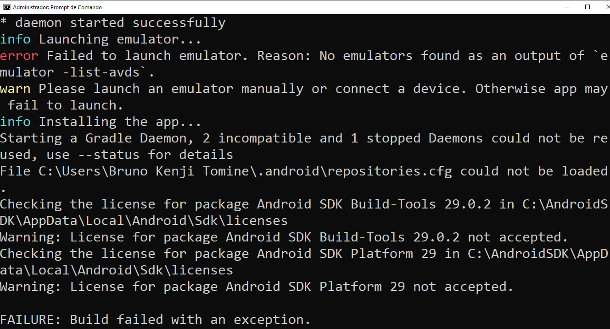

Então acesse o android Studio, clique em configure e SDK Manager

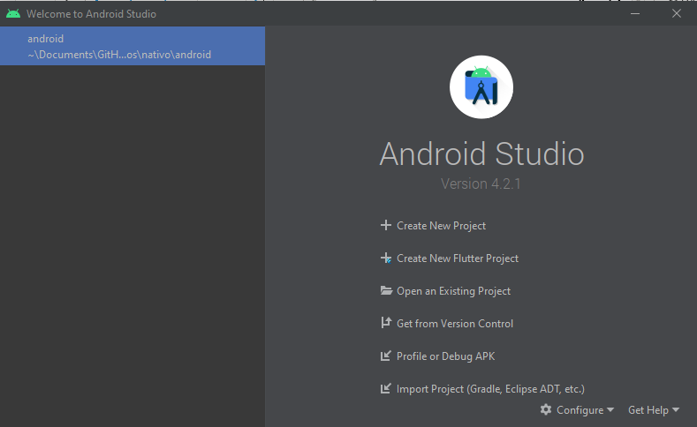

Marque o SDK 29, e clique em Apply

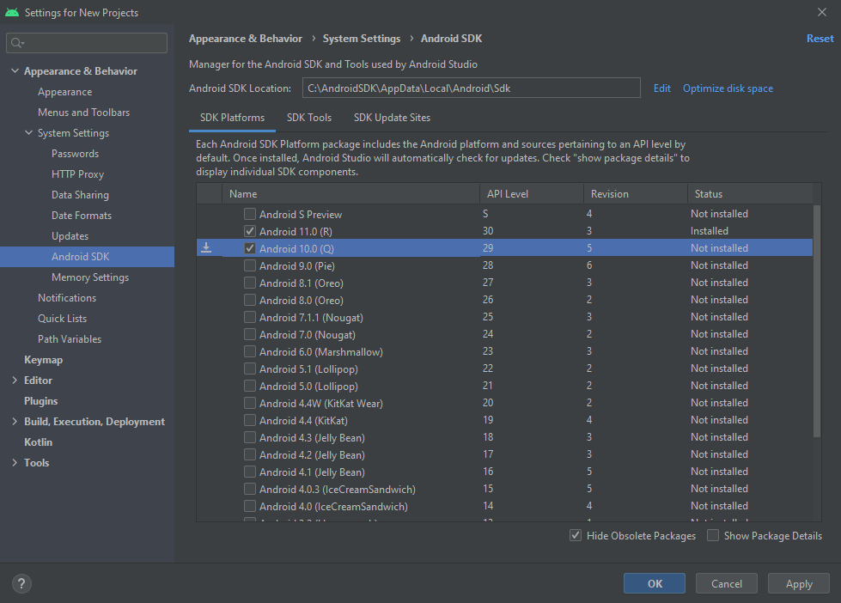

Clique em Ok

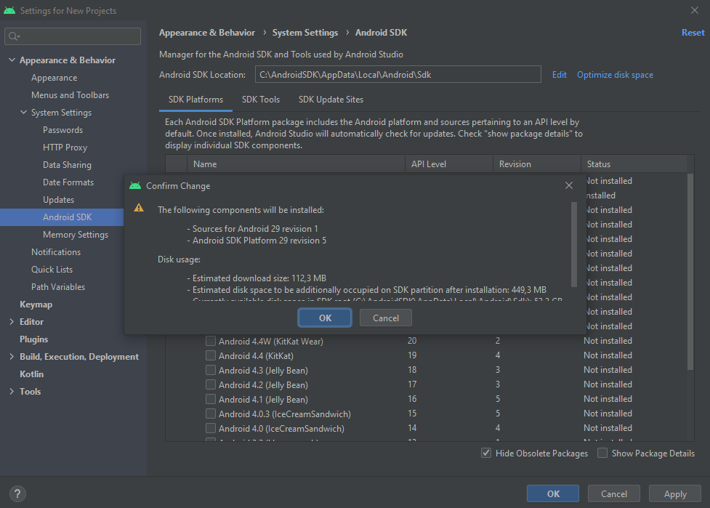

Aceite os termos e clique em next

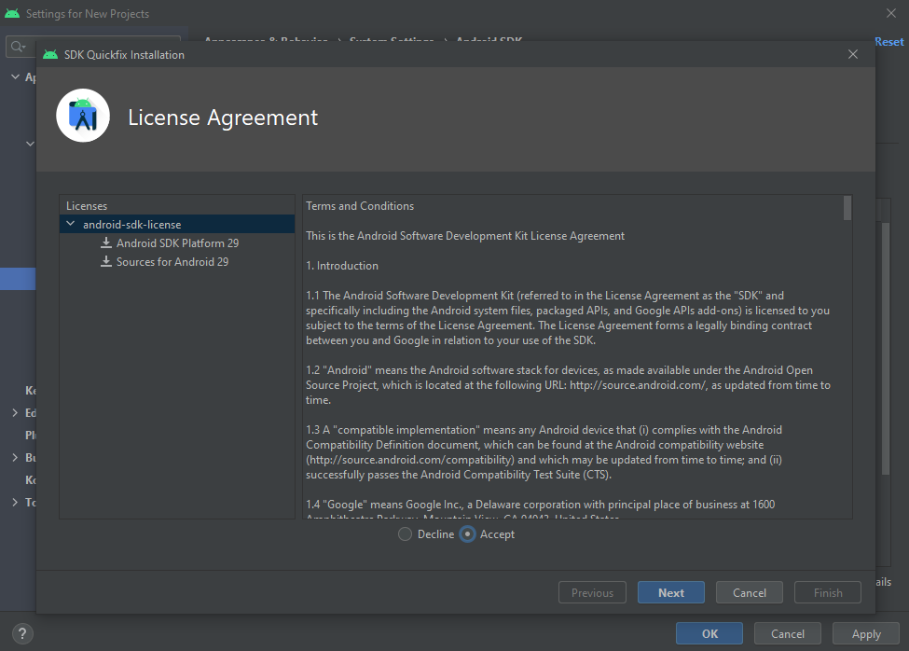

E por fim finish

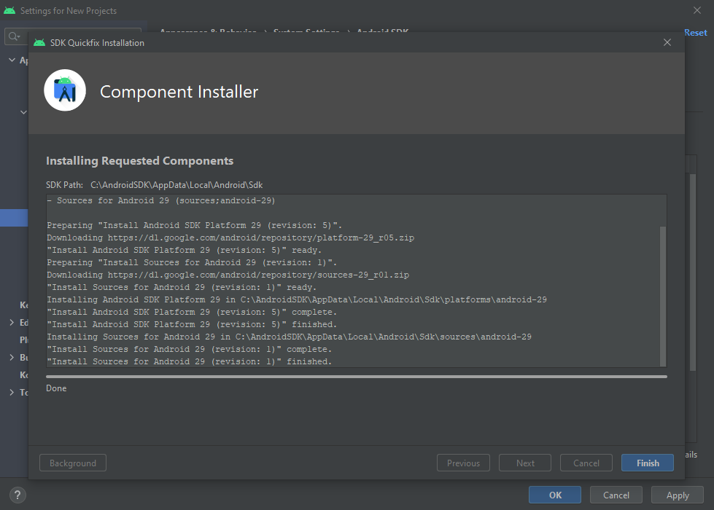

Agora rode novamente o comando para buildar no android, e pronto

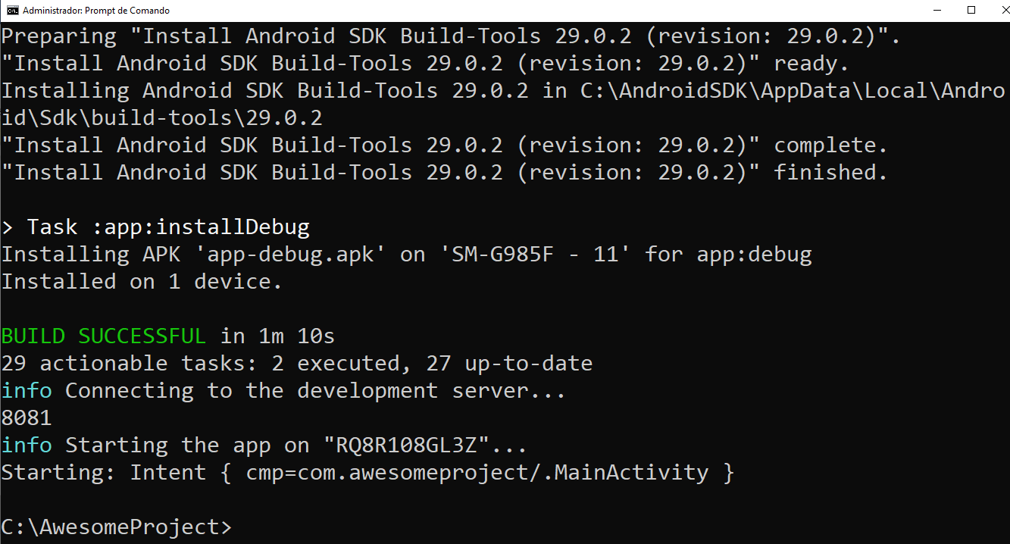

** Observação Importante ** como pode ser visto nas últimas imagens, precisei trocar o local onde a pasta Sdk do android estava armazenada, antes era “C:\Users\Bruno Kenji Tomine\AppData\Local\Android\Sdk”, e agora é “C:\AndroidSDK\AppData\Local\Android\Sdk”.

Foi preciso efetuar essa alteração, pois o caminho antigo contia espaços, e acarretou em diversos erros.

**Utilização com Expo**

Modo utilizado geralmente quando a máquina não aceita virtualização

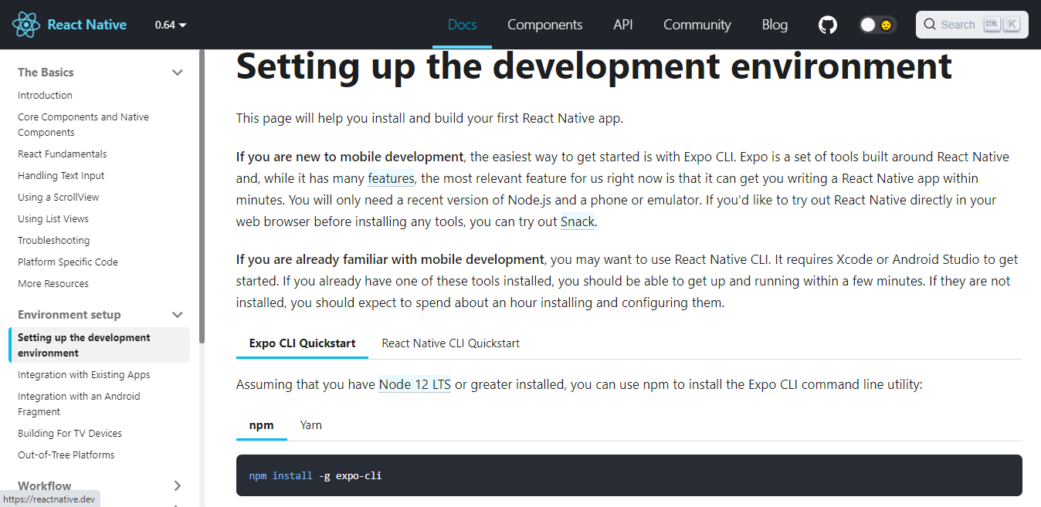

É preciso ter o nodejs instalado.

Execute o comando “npm install -g expo-cli”

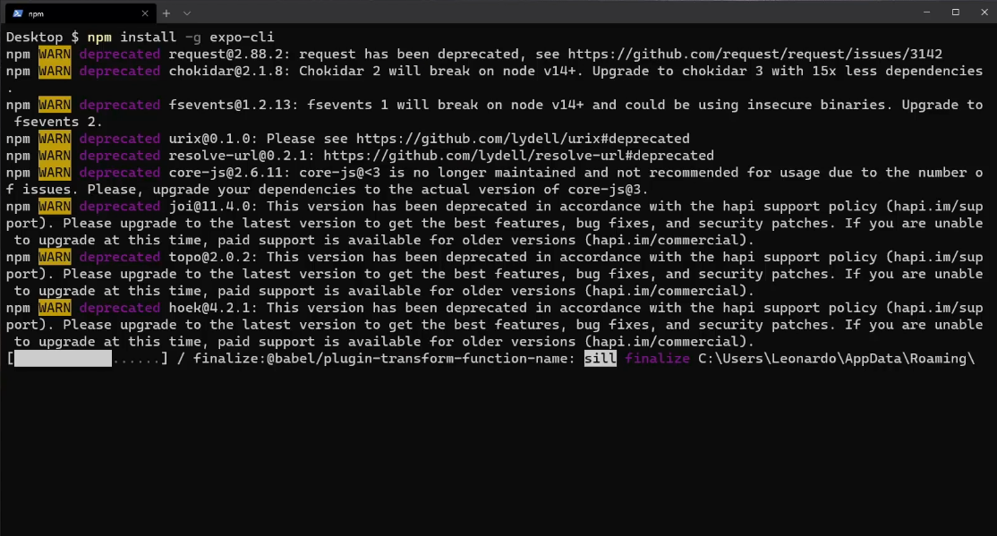

Instale o aplicativo Expo no seu smartphone (Que irá utilizar para rodar o projeto)

Crie o projeto com expo executando o comando “expo init NomeProjeto”

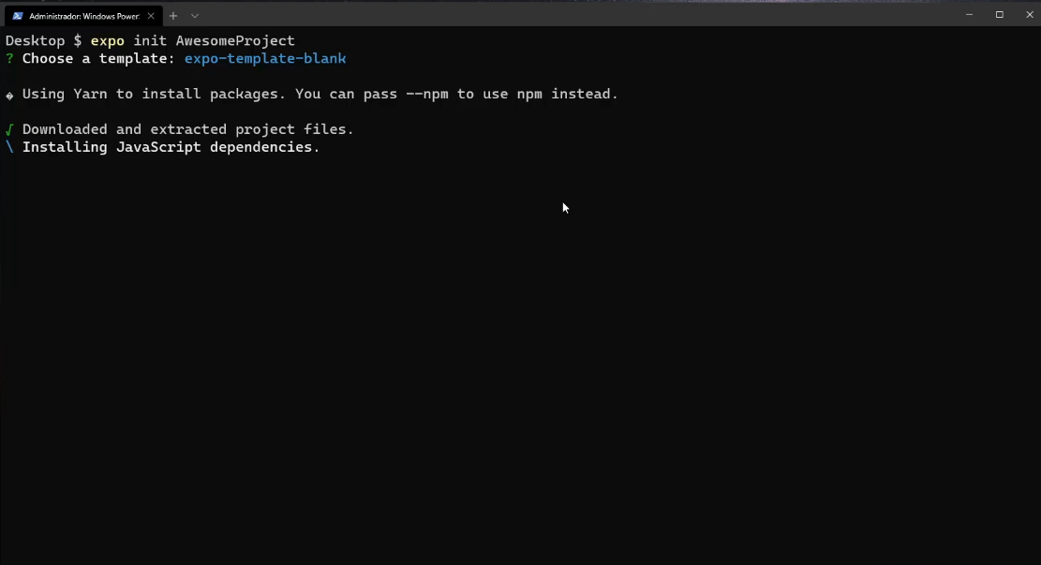

Garanta que o smartphone e o computador estão conectados na mesma rede.

Agora dentro da pasta do projeto rode o comando npm start

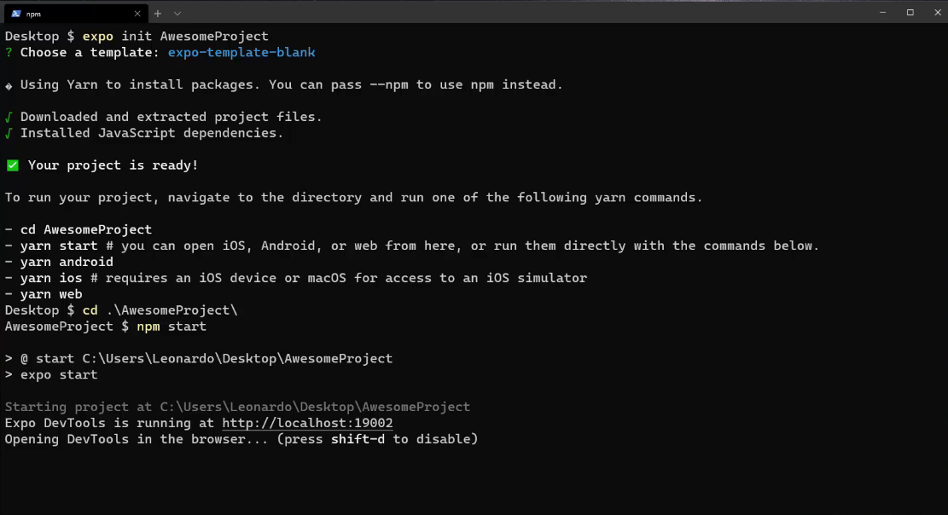

Será aberto um browser com um QRCode.

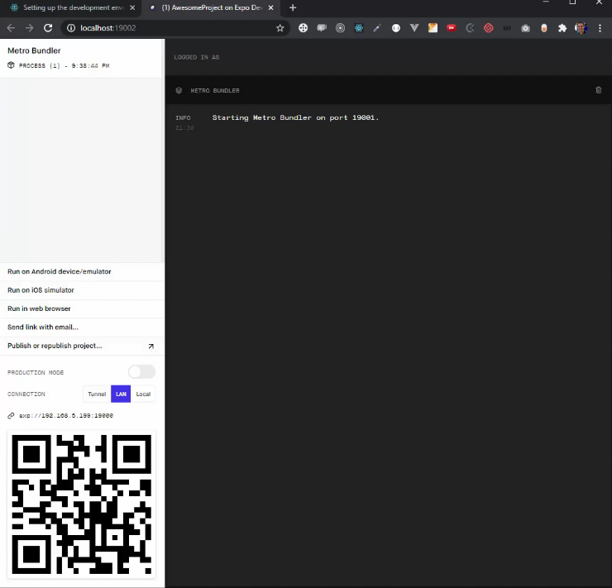

Abra o aplicativo do Expo no seu smartphone, e aponte para esse QRCode, caso tudo esta certo, e os dois aparelhos (Tanto o smartphone quando o computador) estiverem na mesma rede, a aplicação ira buildar no smartphone

**Instalar o GIT**

<http://git-scm.com/download>

Após executar o .exe

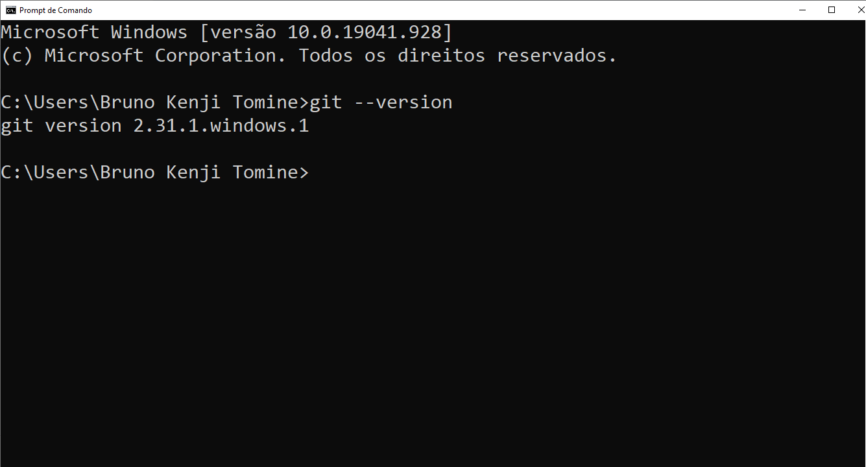

**Instalar VisualStudio**

<https://code.visualstudio.com>

Executar .exe baixado